«Что хранится в книгах детства»
«Слава нашей книге детской!
Переплывшей все моря!
И особенно российской-
Начиная с букваря!»
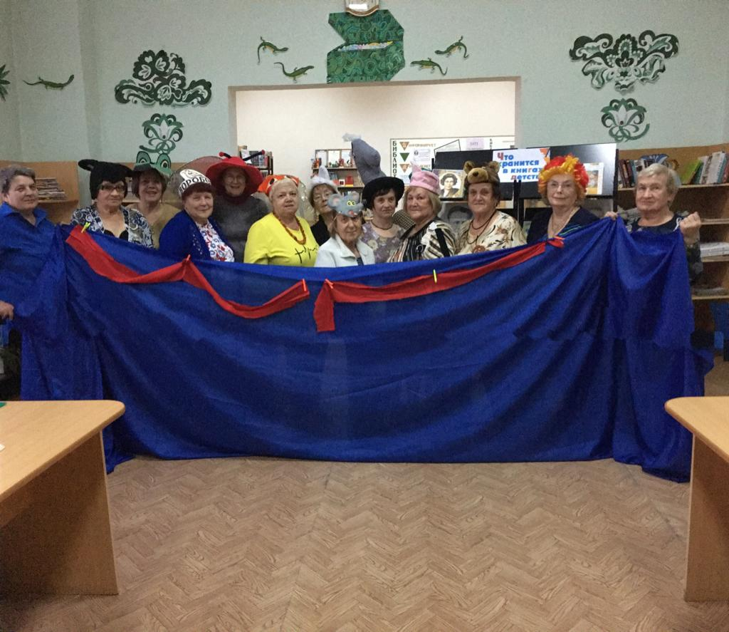
Стихотворение С. Михалкова «Как бы жили мы без книг» стало мотивом встречи в клубе «Читающая компания». Тема была выбрана не случайно-2022 год богат на юбилеи авторов книг, которые сопровождают нас с детства и к ним мы возвращаемся на протяжении всей жизни, знакомя с ними своих детей и внуков. К. Чуковский, С. Маршак, В. Губарев, В. Осеева, Г. Остер и др. стали героями встречи. Много интересных и малоизвестных фактов узнали участники литературного праздника о писателях детства и их творениях. Атмосфера в зале была лёгкой, волшебной, детской… Играли в литературные перевёртыши, инсценировали «Путаницу», писали письмо от Ивана Семёнова, вспоминали волшебные слова В. Осеевой, отгадывали загадки от С. Маршака, пели «Голубой вагон», каждый получил «вредный совет» от Г. Остера.


